Aos vinte e seis dias de junho do ano de dois mil e dezessete (26/06/2017), às 9:00 horas (9:00h), reuniu-se a Comissão de Planejamento e Finanças do CAU/PR, na Sessão Ordinária no 006/2017, realizada na Sala João Batista Vilanova Artigas do Conselho de Arquitetura e Urbanismo do Paraná, localizado na Avenida Nossa Senhora da Luz, Nº 2.530, na cidade de Curitiba - PR, coordenada pelo Arquiteto e Urbanista IDEVALL DOS SANTOS FILHO – Coordenador da Comissão. A Comissão contou com a participação do seguinte Conselheiro Titular, Arquiteto e Urbanista IDEVAL DOS SANTOS FILHO. Participaram, ainda, da presente Sessão, os Conselheiros Suplentes, Arquitetos e Urbanistas: ALESSANDRO FILLA ROSANELI e GLAUCO PEREIRA JUNIOR. Presentes, também, nesta Sessão, a saber: Coordenadora Financeira RAFAELLE R. WASZAK, Coord. das Comissões; QUORUM" – Verificado o número legal de Conselheiros presentes, de acordo com o Regimento Interno do CAU/PR, art. 62, o Coordenador declarou abertos os trabalhos do presente.-.-.-.-.-.-.-.-.-.-.-.-.-.-.-.-.-.-.-.-.-.-.-.-.-.-.-.-.-.-.-.-.-.-.-.-.-.-.-.-.-.-.-.-.-.-.-.-.-.-.-.-.-.-.-.-.-.-.-.-.-.-.-.-.-.-.-.-.-.-.-.-.-.-.-.-.-.-.-.-.-.-.- 1. COMISSÃO DE FINANÇAS.-.-.-.-.-.-.-.-.-.-.-.-.-.-.-.-.-.-.-.-.-.-.-.-.-.-.-.-.-.-.-.-.-.-.-.-.-.-.-.-.-.-.-.-.-.-.-.-.-.-.-.-.-.-.-.-.-.-.-.-.-.-.-.-.-.-.-.-.-.-.-.-.-.-.-.-.-.-.-.-.-.-.-.-.-.-.-.-.-.-.-.-.-.-.-.-.-.-.-.-.-.-.-.-.-.-
1.1 APROVAÇÃO DA ATA ANTERIOR: Aprovada Ata correspondente a sessão Ordinária nº 005/2017 realizada em 29 de maio de 2017 na cidade de Curitiba-PR.-.-.-.-.-.-.-.-.-.-.-.-.-.-.-.-.-.-.-.-.-.-.-.-.-.-.-.-.-.-.-.-.-.-.-.-.-.-.-.-.-.-.-.-.-.-.-.-.-.-.-.-.-.-.-.-.-.-.-.-.-.-.-.-.-.-.-.-
1.2 EVOLUÇÃO RECEITAS 2015x2016x2017: -.-.-.-.-.-.-.-.-.-.-.-.-.-.-.-.-.-.-.-.-.-.-.-.-.-.-.-.-.
Foram apresentadas as planilhas abaixo de Evolução Receitas 2015x2016x2017, com e sem rentabilidades das aplicações financeiras; RRTs mês a mês; Movimentações Financeiras e Gráfico da posição Orçamentária 2017, econforme relatório financeiro do mês de MAIO 2017.

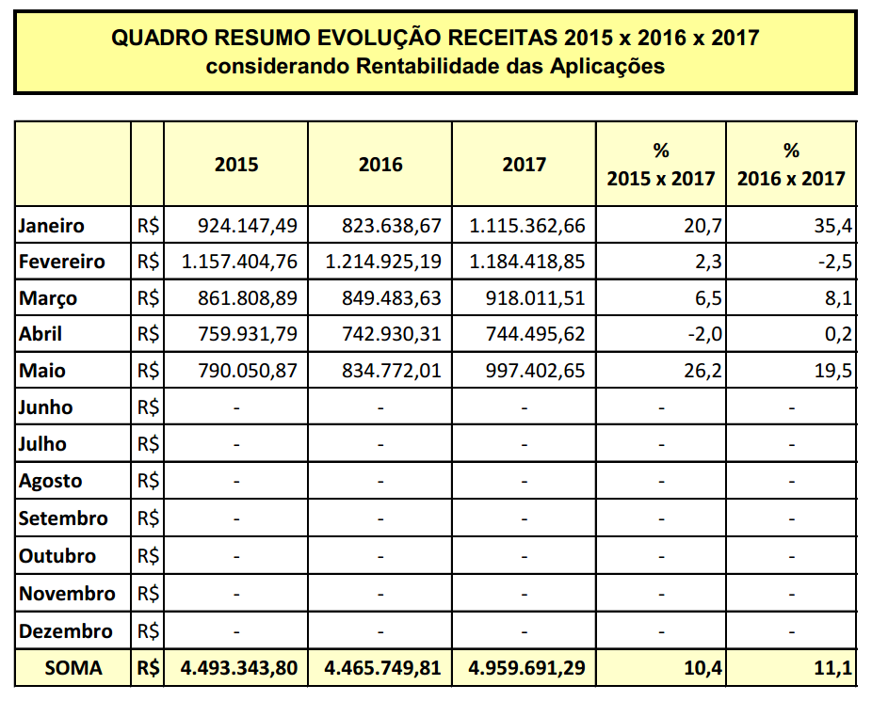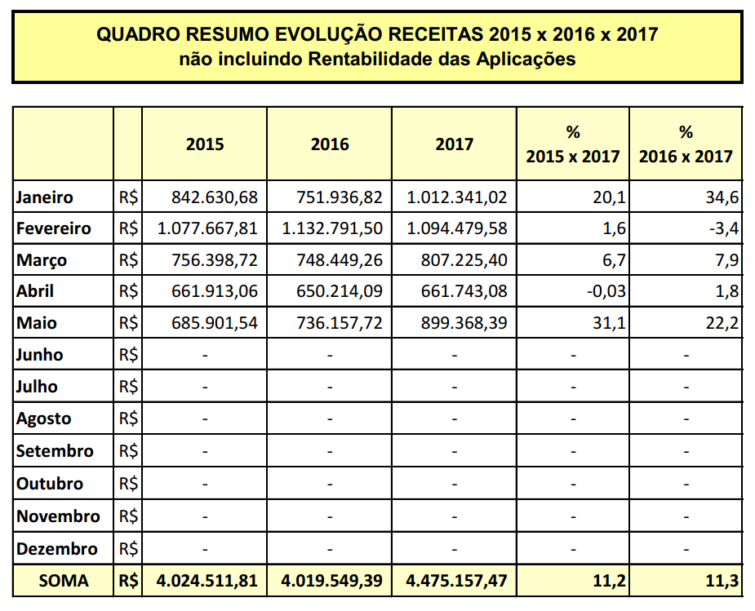

Conforme demonstra os quadros acima e o gráfico abaixo, o aumento das Receitas, consequência do elevado número de RRTs quitados, refletem, como já comentado no mês anterior, antes de uma nova tendência, uma consequência lógica do calendário: 18 dias úteis em abril e 22 dias úteis em maio.

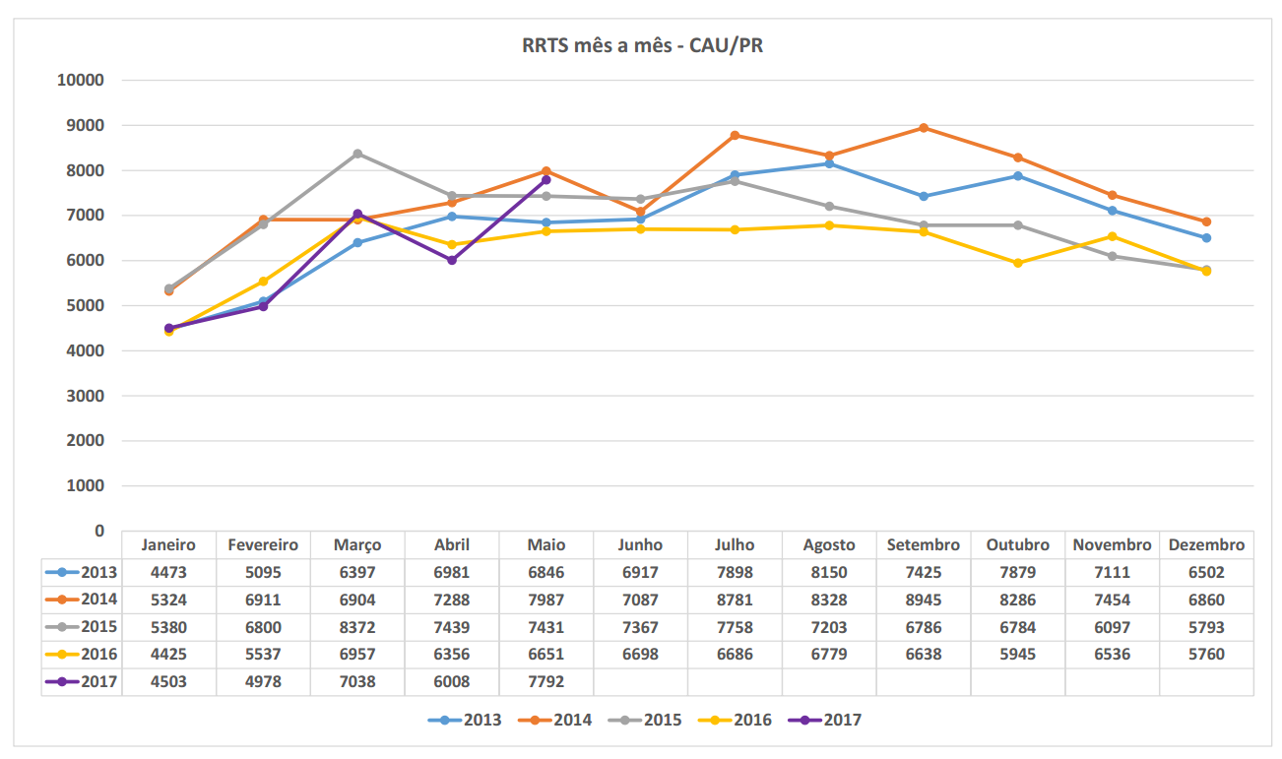
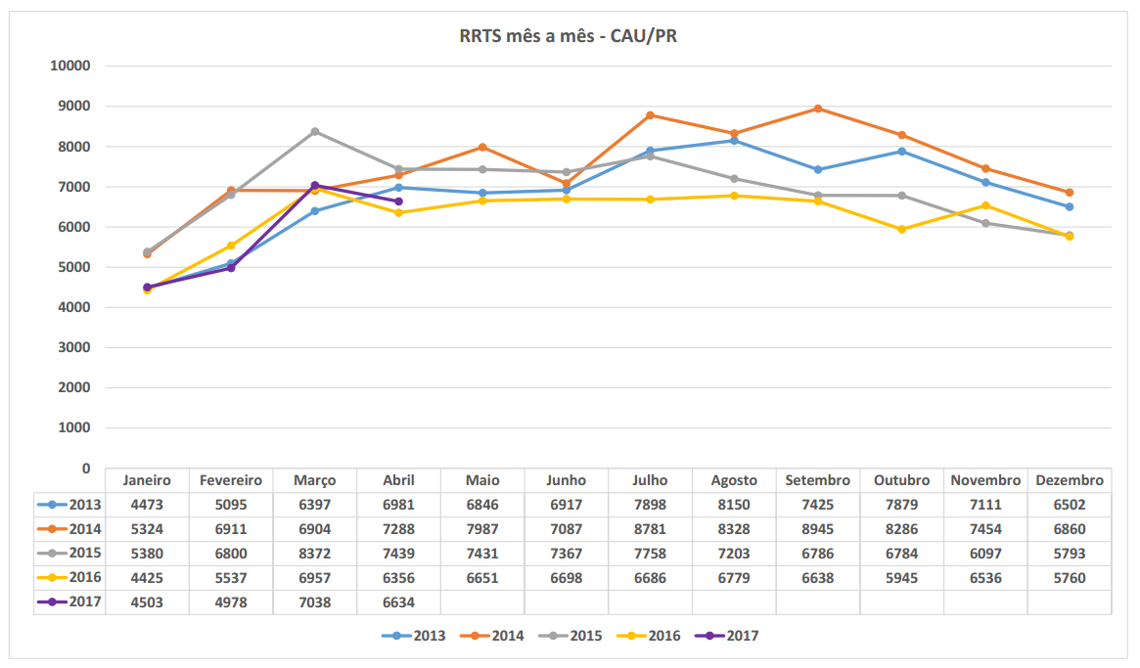

GRÁFICO COMPARATIVO RRT – MAIO/2017
Observado alterações nas informações informadas no gráfico anterior de ABR/2017

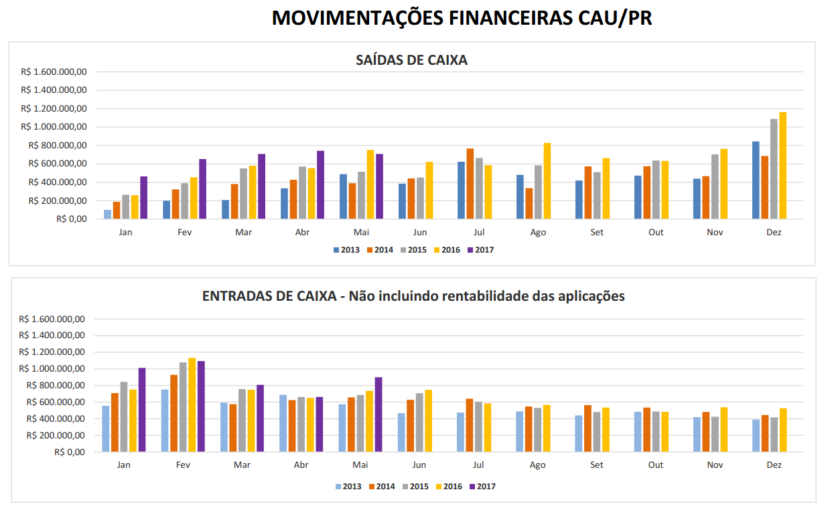

GRÁFICO ENTRADA E SAÍDAS DE CAIXA
NÃO INCLUINDO RENTABILIDADE – MAIO/2017
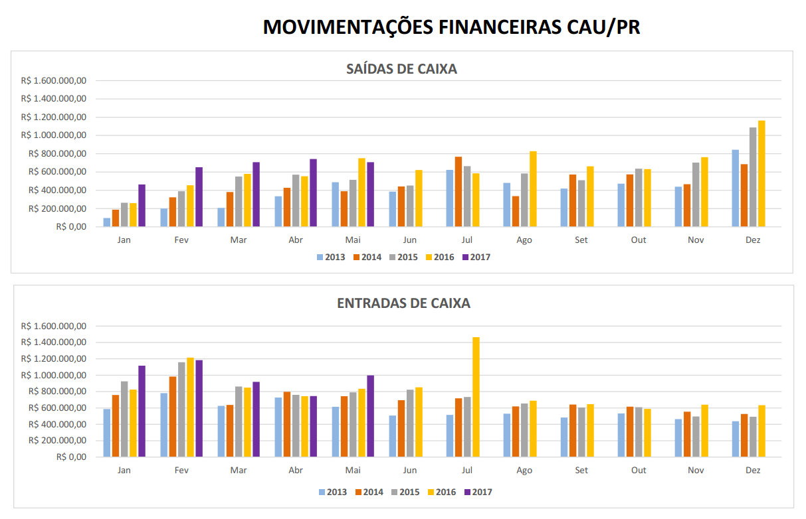

GRÁFICO ENTRADA E SAÍDAS DE CAIXA – MAIO/2017
GRÁFICOS DE POSIÇÃO ORÇAMENTÁRIA DESPESAS CORRENTES E DE CAPITAL JAN/ABR 2017 – De acordo com o Gerente Geral CERIOLI, já foi realizado o lançamento do mês de abril, porém se encontrando ainda em processo de conciliação e aguardando retorno do contador PIERRE, responsável por sua confecção e em férias até o final deste mês, de forma que, será apresentada somente na próxima plenária.-.-.-.-.-.-.-.-.-.-.-.-.-.-.-.-.-.-.-.-.-.-.-.-.-.-.-.-.-.-.-.-.-.-.-.-.-.-.-.-.-.-.-.-.-.-.-.-.-.-.-.-.-.-.-.-.-.-.-.-.-.-.-.-.-.-.-.-.-.-.-.-.-.-.-.-.-.-.-.-.-.-.-.-.-.-.-.-.-.-.-.-.-.-.-.-.-.-.-.-.-.
1.3 APROVAÇÃO CONTAS MAIO/2017: Foram analisadas: as planilhas contendo o Fluxo de Caixa (entradas e saídas com o registro dos pagamentos individualizados), extratos bancários, Composição do Saldo de Caixa de MAIO de 2017 e Quadro resumo evolutivo da movimentação de caixa referente ao exercício de 2017, além de outros demonstrativos, formatados em planilhas e gráficos comparativos com a movimentação financeira de exercícios anteriores; taxas de rendimento das aplicações; Diagrama dos RRTs (mês a mês); Gráficos de Posição Orçamentária para despesas de Capital e despesas Correntes. Documentos auxiliares à contabilidade que evidenciam o fluxo de caixa, sua conciliação com a movimentação bancária e a evolução resumida mês a mês das entradas e saídas de caixa do CAU/PR.

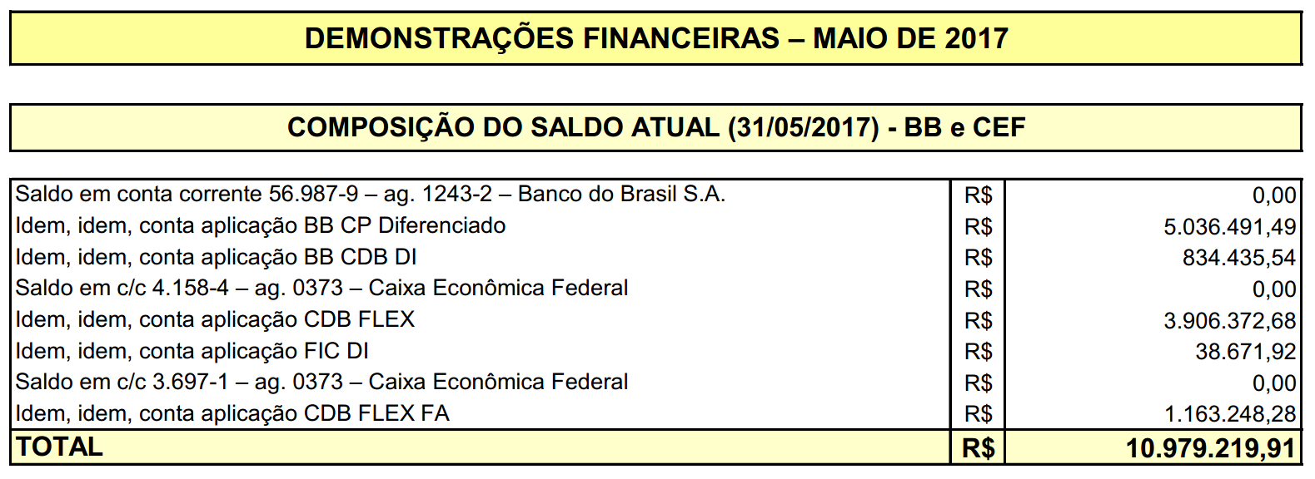
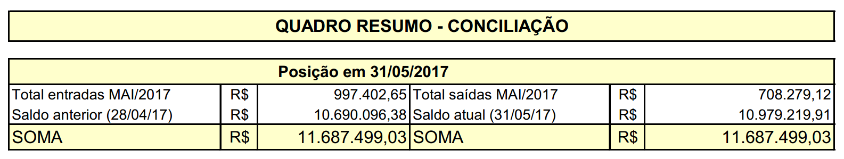
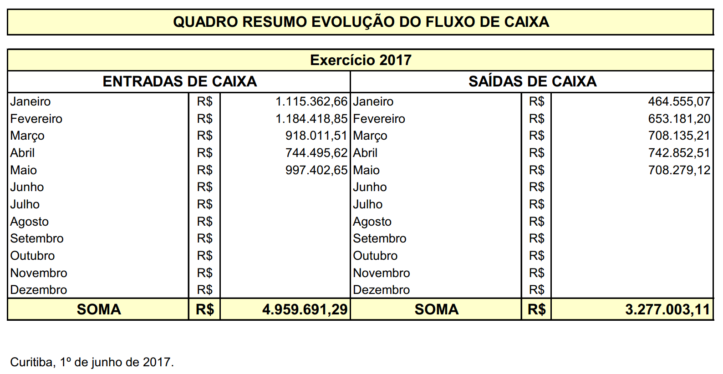

QUADROS DAS DEMONSTRAÇÕES FINANCEIRAS – MAIO/2017

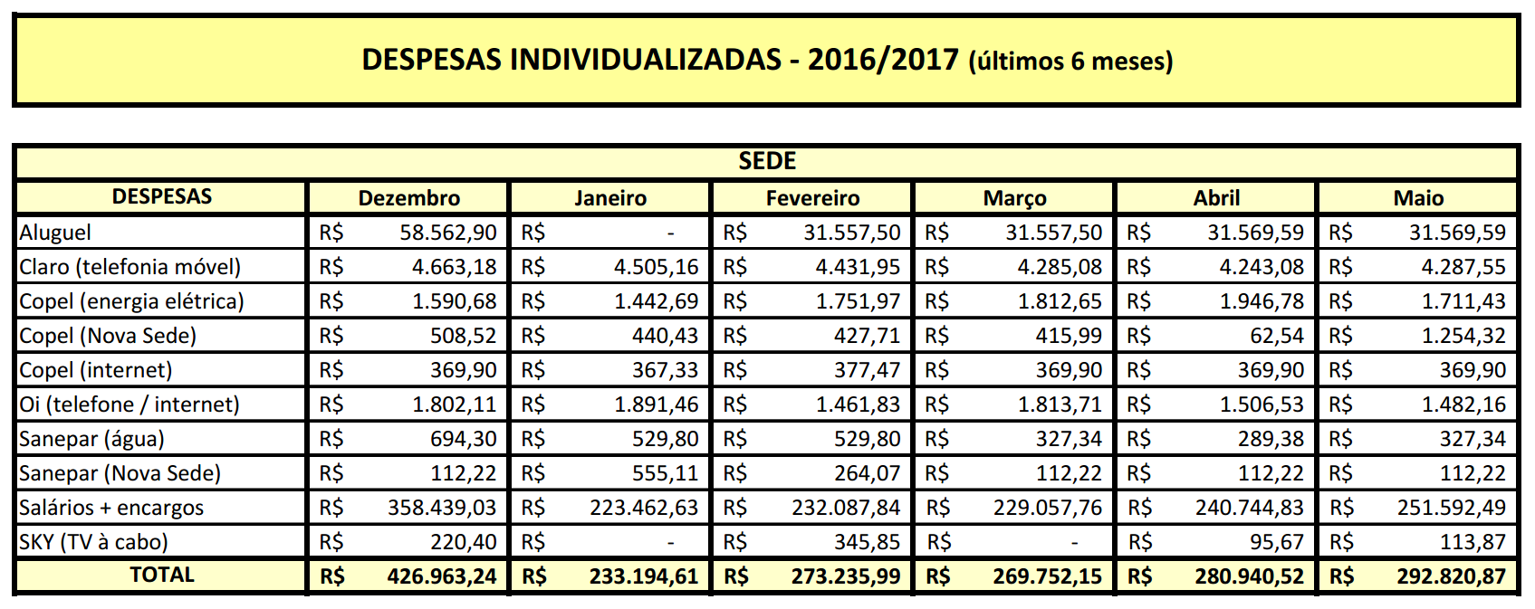
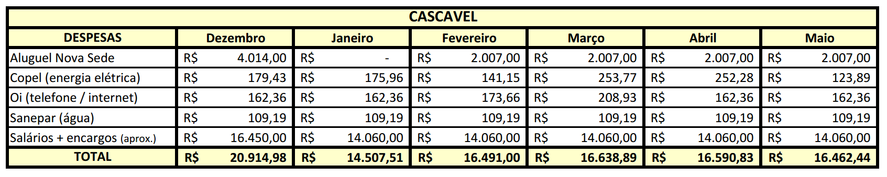
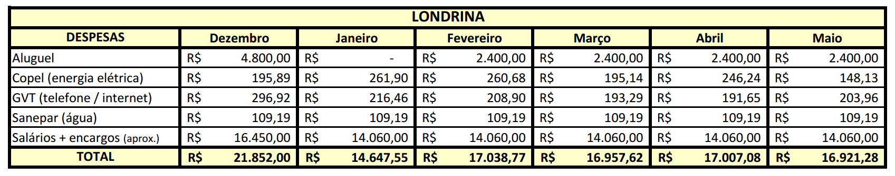
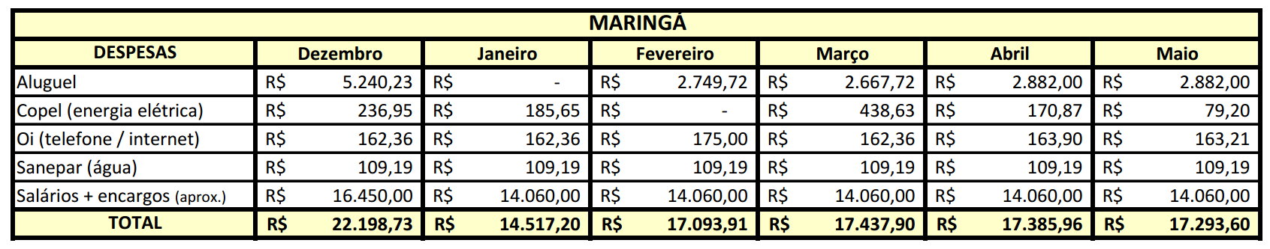
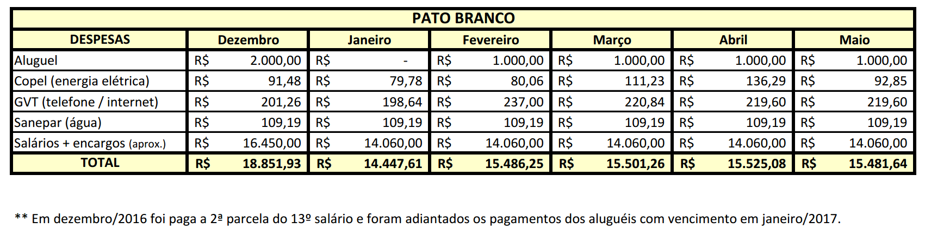

QUADRO DE DESPESAS INDIVIDUALIZADAS SEDE E REGIONAIS - MAIO/2017
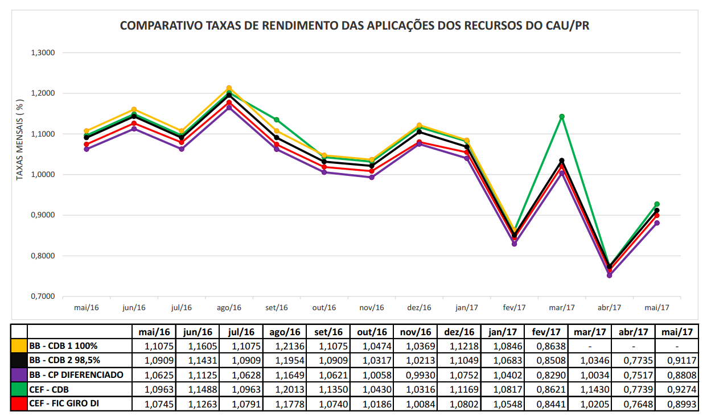

QUADRO COMPARATIVO DE TAXAS
RENDIMENTO DAS APLICAÇÕES DE RECURSOS DO CAU PR – MAIO/2017

1.3.1 COMPORTAMENTO DAS RECEITAS PARA MAIO/2017: Após análise das contas de MAIO/2017, e conforme DCI (documento de circulação interna) de 01/06/2017 apresentada pelo Sr. Nilto Roberto Cerioli Gerente Financeiro, e como já anunciado nos textos acima, o aumento das Receitas, consequência do elevado número de RRTs quitados, refletem, como já comentado no mês anterior, antes de uma nova tendência, uma consequência lógica do calendário: 18 dias úteis em abril e 22 dias úteis em maio. As Despesas, por seu turno, continuam mantendo os patamares já registrados para o exercício. A DCI deste mês destaca dois fatos relevantes do mês: A verificação da maior arrecadação histórica de receitas, e, a transferência de R$1.800.000,00 oriundos de aplicação junto ao Banco do Brasil S.A. para aplicação na Caixa Econômica Federal, conforme autorizado na Plenária de Abril de 2017. (i) Fazendo uma observação no Quadro Comparativo de taxas de rendimento das aplicações de recursos do CAU PR – MAIO/2017 no período de um ano, foi observado que mais de 50% do montante de recursos do CAU-PR aplicado em título CP Diferenciado tem apresentado os menores índices de rentabilidade desde 05/2016, portanto esta Comissão sugere a Gerência Financeira e a Presidência para negociar melhores taxas e rentabilidade junto as aplicações no próprio Banco do Brasil, ou pesquise outras formas de melhores rentabilidades para esse investimento. (ii) verificou-se divergências no GRÁFICO COMPARATIVO RRT MAIO/2017 / ABR/2017, sendo solicitado ao Gerente de Atendimento LEANDRO REGUELIN, que fizesse a verificação destas informações junto ao CAU-BR, considerando que são provenientes do SICCAU. (iii) Sugere-se a Comissão de Organização e Administração (COA), que seja identificada a responsabilidade por despesas decorrentes de danos ao patrimônio, no que diz respeito ao uso de veículos do CAU-PR, sejam decorrentes de multas ou avarias aos veículos, haja vista a constatação de despesas decorrentes de reparos de veículos ocorridos no mês de maio. Observado alterações nas informações informadas no gráfico anterior de ABR/2017 Esta comissão recebeu o acompanhamento e esclarecimentos, com a apresentação de documentos da Coordenadora Financeira RAFAELLE R. WASZAK e Coord. das Comissões, e com base nos documentos apresentados, complementados por informações e esclarecimentos prestados pelos responsáveis que os assinaram, esta Comissão opina favoravelmente à Aprovação do Relatório Financeiro de MAIO/2017.-.-.-.-.-.-.-.-.-.-.-.-.-.-.-.-.-.-.-.-.-.-.-.-.-.-.-.-.-.-.-.-.-.-.-.-.-.-.-.-.-.-.-.-.-.-.-.-.-.-.-.-.-.-.-.-.-.-.-.-.-.-.-.-.-.-.-.-.-.-.-.-.-.-.-.-.-.-.-.-.-.-.-.-.-.-.-.-.-.-.-.-
1.4 SEMINÁRIO DE PLANEJAMENTO E GESTÃO ESTRATÉGICA DO CAU-BR: Foi realizado nos dias 12 e 13 de junho de 2017 em Brasília/DF. Estiveram presentes o Coordenador da CPFi Conselheiro IDEVAL DOS SANTOS FILHO, e coordenador adjunto de Planejamento JOÃO EDUARDO DRESSLER. Como principal assunto a Reprogramação do Plano de Ação 2018, relatório completo encontra-se anexo.-.-.-.-.-.-.-.-.-.-.-.-.-.-.-.-.-.-.-.-.-.-.-.-.-.-.-.-.-.-.-.-.-.-.-.-.-.-.-.-.-.-.-.-.-.-.-.-.-.-.-.-.-.-.-.-.-.-.-.-.-.-.-.-.-.-.-.-.-.-.-.-.-.-
1.5 PROJEÇÃO DE RECEITAS DE ARRECADAÇÃO-REPROGRAMAÇÃO 2017: Atendendo estudo técnico e orientações do CAU-BR para um déficit orçamentário na ordem de 4,1%, o CAU-PR realizou estudos de Planejamento para Redução do Orçamento das Receitas Correntes do Exercício de 2017, para tanto chegou-se a um valor de redução de R$400.251,00, assim sendo, a Comissão decidiu acatar o valor proposto para atender a proposta aprovada na Plenária do mesmo, realizada em 23/06/2017. O Planejamento detalhado será apresentado na Plenária de JUL/2017.-.-.-.-.-.-.-.-.-.-.-.-.-.-.-.-.-.-.-.-.-.-.-.-.-.-.-.-.-.-.-.-.-.-.-.-.-.-.-.-.-.-.-.-.-.-.-.-.-.-.-.-.-.-.-.-.-.-.-.-.-.-.-.-.-.-.-.-.-.-.-
1.6 IMPACTO DA REDUÇÃO DA TAXA SELIC NAS APLICAÇÕES FINANCEIRAS DO CAU/PR – EXERCÍCIO 2017 – REDUÇÃO DO VALOR ORÇADO:
DADOS:
- Valor orçado apresentado última plenária: R$ 1.249 MIL
- Valor real: R$ 967 MIL (juntou-se ao valor inicial orçado por lapso, também os rendimentos financeiros das multas sobre atraso de anuidades que pertencem à mesma subconta contábil). Portanto, o valor informado inicialmente de R$ 1.249, menos a redução calculada de R$ 250 mil, resulta num saldo de R$ 999 mil, praticamente idêntico ao valor correto orçado inicialmente (R$ 967 mil).
- Taxa Selic época elaboração do orçamento (NOV/16): 13,90%
- Taxa Selic atual: 12,25%
- Taxa Selic projetada pelo mercado para o final de 2017: 7,50%
- Rendimento realizado de JAN/17 à ABR/17: R$ 387 mil

CÁLCULO:
- Média da Taxa projetada de ABR/17 à DEZ/17
Média da taxa projetada de ABR/17 à DEZ/17:
12,25 + 7,5 / 2 = 9,87 %
- Rendimento orçado de MAI/17 à DEZ/17:
1.249 mil – 387 mil = 862 mil
- Recálculo segundo projeção atual:
13,90% 862 mil
9,87% x 612 mil
- Previsão de redução do rendimento inicialmente orçado:
862 mil – 612 mil = R$ 250 mil
De acordo com o Gerente Geral NILTO ROBERTO CERIOLI, no que se refere a este tópico, por ora, felizmente não há necessidade de se alterar as previsões iniciais. Cabe informar ainda que, na época, não se incluiu como valor destinado à aplicação a parcela orçada de capital destinada à reforma da nova sede (R$ 2.500 mil), pois o desembolso poderia ocorrer já no início do exercício. Razão, portanto, de previsão mais conservadora.-.-.-.-.-.-.-.-.-.-.-.-.-.-.-.-.-.-.-.-.-.-.-.-.-.-.-.-.-.-.-.-.-.-.-.-.-.-.-.-.-.-.-.-.-.-.-.-.-.-.-.-.-.-.-.-.-.-.-.-.-.-.-.-.-.-.-.-.-.-.-.-.-.-.-.-.-.-.-.-.-.-.-.-.-.-.-.-.-.-.-.-.-.-.-.-.-.-.-.-.-.-.-.-.-.-.-.-.-.-.-.-.-.-.-.-.-.-
1.7 ISENÇÃO DE ANUIDADE POR DOENÇA GRAVE.-.-.-.-.-.-.-.-.-.-.-.-.-.-.-.-.-.-.-.-.-.-.-.-
1.7.1 PROTOCOLO 531703/2017 – DELIBERAÇÃO Nº04/2017: Considerando a Resolução 134 do CAU/BR, que prevê a isenção do pagamento da anuidade para os arquitetos e urbanistas portadores de doença grave, a CPFi do CAU/PR, delibera que seja cumprida o que consta nesta Resolução acima citada, e que, para o atendimento será fixado o prazo de validade do laudo pericial apresentado pela Arquiteto e Urbanista DEBORA DE SANTIS (A18805-0), sendo isentadas às anuidades proporcionais do exercícios de 2015 (AGO) e exercício de 2016, renováveis para períodos posteriores mediante comprovação anual enquanto perdurar o estado de doença.-.-.-.-.-.-.-.-.-.-.-.-.-.-.-.-.-.-.-.-.-.-.-.-.-.-.-.-.-.-.-.-.-.-.-.-.-.-.-.-.-.-.-.-.-.-.-.-.-.-.-.-.-.-.-.-.-.-.-.-.-.-.-.-.-.-.-.-.-.-.-.-.-.-.-.-.-.-.-.-.-
1.7.2 PROTOCOLO 539080/2017 – DELIBERAÇÃO Nº05/2017: Considerando a Resolução 134 do CAU/BR, que prevê a isenção do pagamento da anuidade para os arquitetos e urbanistas portadores de doença grave, a CPFi do CAU/PR, delibera que seja cumprida o que consta nesta Resolução acima citada, e que, para o atendimento será fixado o prazo de validade do laudo pericial apresentado pela Arquiteto e Urbanista ADRIANA PERARO MORENO CLEMES (37506-3), sendo isentadas às anuidades proporcionais do exercícios de 2013, a partir de abril até a data de seu falecimento 23/04/2014 conforme comprovantes apresentados. No caso em que o viúvo venha a apresentar laudos médicos referentes ao exercício de 2012, haverá nova análise dessa Comissão.-.-.-.-.-.-.-.-.-.-.-.-.-.-.-.-.-.-.-.-.-.-.-.-.-.-.-.-.-.-.-.-.-.-.-.-.-.-.-.-.-.-.-.-.-.-.-.-.-.-.-.-.-.-.-.-.-.-.-.-.-.-.-.-.-.-.-.-.-.-.-.-.-.-.-.-.-.-.-.-.-.-.-.-.-.-.-.-.-.-.-.-.-.-.-.-.-.-.-.-.-.-.-.-.-.-.-.-.-.-.-.-.-.-.-.-.-.-.-.-.-.-.-.-.-.-
1.9 INFORMATIVOS: (i) foi recebido o Ofício Circular CAU/BR Nº026/2017-PRES de 06 de junho de 2017 (anexo), assinado pelo Presidente Haroldo Pinheiro Villar de Queiroz, que trata da migração do novo sistema de cobrança sem registro para o sistema de cobrança com registro, conforme circular BACEN Nº3.641/09, 3.598/12 e 3.656/13. CRONOGRAMA FEBRABAN: o ofício apresenta cronograma de implementação para boletos com valores de R$50.000,00, R$2.000,00, R$500,00, R$200,00 e boletos inferiores, com data de início de validação de 10/07/2017, 11/09/2017, 09/10/2017, 13/11/2017 e 11/12/2017 respectivamente; CRONOGRAMA ADOTADO: de acordo com o informado pelo Banco do Brasil, o procedimento adotado pela instituição será o de manter os serviços da carteira sem registro apenas até o dia 30/06/2017, sendo encerradas as carteiras sem registro após esta data; o ofício traz ainda orientações acerca das mudanças que ocorrerão para os Conselhos e para os profissionais, do novo sistema de cobrança, pois os boletos precisam ser registrados antes da sua liquidação, de forma que o profissional só conseguirá realizar o pagamento do título após o registro do mesmo, cabendo destacar que: (i) boletos emitidos até às 16h horário de Brasília – estarão disponível para pagamentos após 1 dia útil e boletos emitidos depois das 16h – estarão disponível para pagamento após 2 dias; TARIFAS: tendo em vista ser um sistema de cobrança que envolve mais ações dos bancos, o sistema de cobrança com registro possui três novas tarifas: (i) a de registro; (ii) a de baixa e (iii) a de alteração; por final o CAU/BR informa que está em tratativas com o Banco do Brasil para a formulação de um novo Protocolo de intenções que englobe todos os custos bancários dos títulos.-.-.-.-.-.-.-.-.-.-.-.-.-.-.-.-.-.-.-.-.-.-.-.-.-.-.-.-.-.-.-.-.-.-.-.-.-.-.-.-.-.-.-.-.-.-.-.-.-.-.-.-.-.-.-.-.-.-.-.-.-.-.-.-.-.-.-.-.-.-.-.-.-.-.-.-.-.-.-.-.-.-.-.-.-.-.-.-.-.-.-.-.-.-.-.-.-.-.-.-.-.-.-.-.-.-.-.-.-.-.-.-.-.-.-.-.-.-
2. PROXIMA REUNIÃO. Confirmada a data da próxima reunião ordinária em 24 de julho de 2017, na cidade de Londrina-PR.-.-.-.-.-.-.-.-.-.-.-.-.-.-.-.-.-.-.-.-.-.-.-.-.-.-.-.-.-.-.-.-.-.-.-.-.-.-.-.-.-.-.-.-.-.-.-.-.-.-.-.-.-.-.-.-.-.-.-.-.-.-.-.-.-.-.-.-.-.-.-.-.-.-.-.-.-.-.-.-.-.-.-.-.-.-.-.-.-.-.-.-.-.-.-.-.-.-.-.-.-.-
2.1 Nada mais havendo a tratar, eu, IDEVALL DOS SANTOS FILHO, coordenador da Comissão de Planejamento e Finanças, determino a lavratura da presente ata, a qual, depois de lida e achada conforme, vai assinado por mim e demais membros da referida comissão do Conselho de Arquitetura e Urbanismo do Estado do Paraná para que produza os efeitos legais.

________________________________

IDEVALL DOS SANTOS FILHO

Arquiteto e urbanista–Conselheiro Titular

Coordenador da CPFi

COMISSÃO DE FINANÇAS:

Coordenador CPFi IDEVALL DOS SANTOS FILHO
Conselheiros Titulares: ORLANDO BUSSARELO; GIOVANI GUILLERMO MEDEIROS; NESTOR DALMINA; CRISTIANE BICALHO DE LACERDA;
Conselheiros Suplentes: CARLOS EDUARDO SALAMANCA; ALESANDRO FILLA ROSANELI; GLAUCO PEREIRA JUNIOR; VANDERSON DE SOUZA AZEVEDO; MILTON CARLOS ZANELATTO GONCALVES; ANTONIO CARLOS ZANI;

Gerente Geral NILTO ROBERTO CERIOLI
Coord. Financeira RAFAELLE R. WASZAK
Coord.das Comissões e Ass. Jurídica Dra. CLAUDIA CRISTINA TABORDA DUDEQUE
Supervisor de Compras ALEXSANDRO MORAES MONTEIRO
Coord. de Planejamento JOÃO ARMANDO ZANATO DA SILVA
Advogada do CAU/PR e Consultora Jurídica do DCA Dra. LARISSA MONEDA
Coordenadora da DCA MARIANA DE GENOVA

